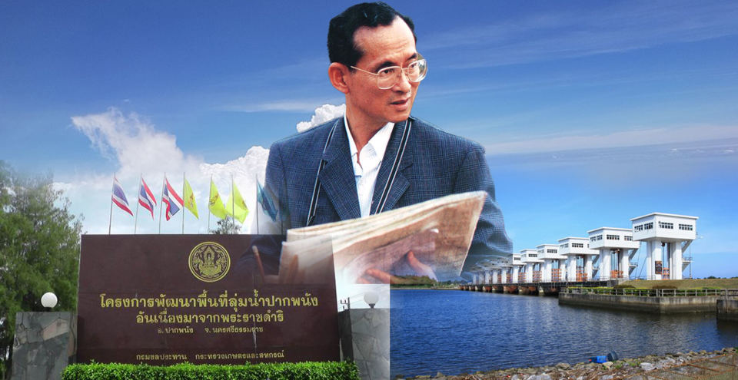
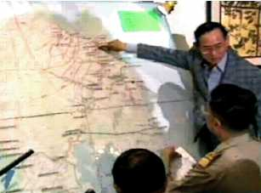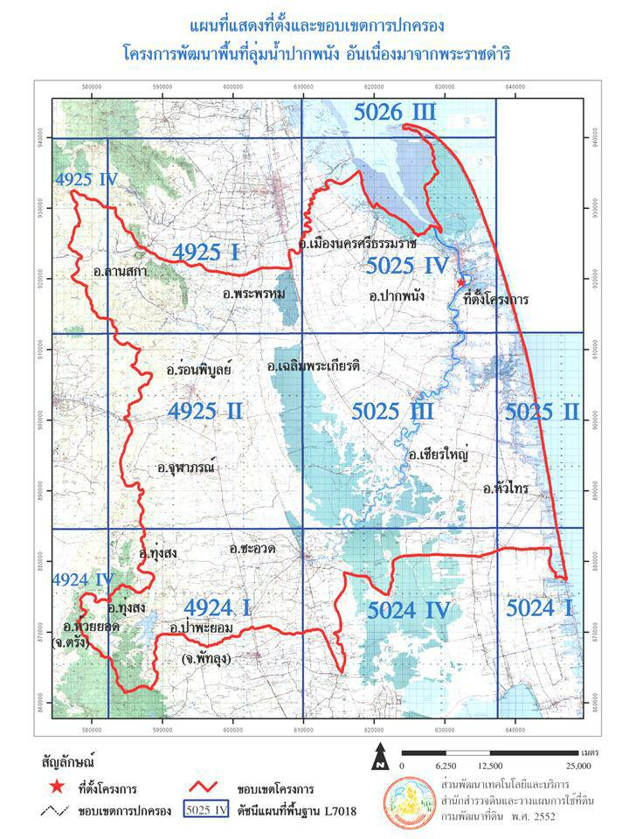
“ศาสตร์พระราชา หลักปรัชญาเศรษฐกิจพอเพียง
มั่นคง มั่งคั่ง ยั่งยืน ช่วยเหลือเพื่อมวลมนุษยชาติ”

แผนงานการฝึกอบรม
ศูนย์ คุณธรรม จริยธรรม และหลักปรัชญาเศรษฐกิจพอเพียง
ฟื้นฟูจิตใจเยาวชนไทยห่างไกลยาเสพติดเพื่อสันติภาพ องค์กรทูตสันติภาพ Envoy For Peace
ณ บ้านเลขที่ 078 หมู่ 9ต.สวนหลวง อ.เฉลิมพระเกียรติ จ.นครศรีธรรมราช
โครงการฝึกอบรมเชิงปฏิบัติการ ครั้งที่ 1
เรื่อง
“ศาสตร์พระราชา หลักปรัชญาเศรษฐกิจพอเพียง มั่นคง มั่งคั่ง ยั่งยืน ช่วยเหลือเพื่อมวลมนุษยชาติ”

พันธกิจร่วมองค์ทูตสันติภาพ (Envoy For Peace)

1.มีความรู้ (Knowledge) 2.มีความซื่อสัตย์ (Honest)

3.มีเครดิต (Credit) 4.มีเครือข่าย (Network)

“ONCE WIN ONE” for peace

ครั้งหนึ่ง เราคือหนึ่ง ร่วมกัน เพื่องานสันติภาพ

“ให้รัก ให้อภัย ให้กำลังใจ เพื่อมวลมนุษยชาติ”

ชื่อโครงการ “ศาสตร์พระราชา หลักปรัชญาเศรษฐกิจพอเพียง มั่นคง มั่งคั่ง ยั่งยืน ช่วยเหลือเพื่อมวลมนุษยชาติ”
ผู้รับผิดชอบโครงการ องค์กรทูตสันติภาพ (Envoy For Peace)
จำนวนผู้เข้ารับการฝึกอบรม 50 คน วิทยากรและผู้สังเกตการณ์ 20 คน
กลุ่มผู้เข้ารับการฝึกอบรม สมาชิก และภาคีเครือข่าย องค์กรทูตสันติภาพ (Envoy For Peace) ผู้นำชุมชนคนรักงานจิตอาสาเพื่อสันติภาพ บุคคลทั่วไป
วันเวลาการฝึกอบรม ระยะเวลาอบรม 2 คืน 3 วันที่ 19 มิถุนายน – 21 มิถุนายน พ.ศ. 2563
สถานที่ฝึกอบรม ศูนย์คุณธรรม จริยธรรม ศาสตร์พระราชาหลักปรัชญาเศรษฐกิจพอเพียง ฟื้นฟูจิตใจเยาวชนไทยห่างไกลยาเสพติดเพื่อสันติภาพ องค์กรทูตสันติภาพ Envoy For Peace ณ บ้านเลขที่ 078 หมู่ 9 ต.สวนหลวง อ.เฉลิมพระเกียรติ จ.นครศรีธรรมราช

หลักการและเหตุผล
ภายใต้การดูแลและดำเนินงานขององค์กรทูตสันติภาพ Envoy For Peace) ได้ตระหนักและน้อมนำศาสตร์พระราชา หลักปรัชญาเศรษฐกิจพอเพียง ที่พระบาทสมเด็จพระปรมินทรมหาภูมิพลอดุลยเดช บรมนาถบพิตร ทรงมีพระราชดำรัสแก่พสกนิกรชาวไทยเกี่ยวกับการดำเนินชีวิตโดยยึดหลักปรัชญาของเศรษฐกิจพอเพียง ซึ่งพระองค์พระราชทานแก่พสกนิกรชาวไทย ตั้งแต่ปี 2517 ซึ่งหลักการทรงงานของพระองค์จะเน้นการ “เข้าใจ เข้าถึง และร่วมพัฒนา” อย่างสอดคล้องกับ “ภูมิสังคม”
ด้วย โครงการ ศูนย์คุณธรรม จริยธรรม ศาสตร์พระราชาหลักปรัชญาเศรษฐกิจพอเพียง ฟื้นฟูจิตใจเยาวชนไทยห่างไกลยาเสพติดเพื่อสันติภาพ องค์กรทูตสันติภาพ Envoy For Peace ณ บ้านเลขที่ 078 หมู่ 9 ต.สวนหลวง อ.เฉลิมพระเกียรติ จ.นครศรีธรรมราช ตั้งอยู่ในพื้นที่ โครงการพัฒนาพื้นที่ลุ่มน้ำปากพนังอันเนื่องมาจากพระราชดำริ พระบาทสมเด็จพระปรมินทรมหาภูมิพลอดุลยเดช บรมนาถบพิตร ที่พระราชทานให้ไว้ เพื่อพัฒนาคุณภาพชีวิตของคนในพื้นที่ลุ่มน้ำปากพนัง ให้มีความกินดีอยู่ดี มีแหล่งน้ำจืดเพื่อบรรเทาความขาดแคลนน้ำ สำหรับการอุปโภคบริโภค การเกษตรและอื่นๆ ในเขตพื้นที่โครงการและช่วยบรรเทาอุทกภัยทั้งในพื้นที่การเกษตรและในบริเวณชุมชนเมืองโดยมีผลกระทบต่อสิ่งแวดล้อมน้อยที่สุดทำให้โครงการพัฒนาพื้นที่ลุ่มน้ำปากพนังอันเนื่องมาจากพระราชดำริเกิดประโยชน์กับราษฎรในพื้นที่ลุ่มน้ำปากพนังสูงสุด ตั้งอยู่ทางตอนใต้ของจังหวันครศรีธรรมดราช ครอบคลุมพื้นที่รวม 13 อำเภอ คือ พื้นที่ทั้งหมดของอำเภอปากพนัง อำเภอเชียรใหญ่ อำเภอหัวไทร อำเภอเฉลิมพระเกียรติ อำเภอชะอวด อำเภอร่อนพิบูลย์ อำเภอจุฬาภรณ์ พื้นที่บางส่วนของอำเภอลานสกา อำเภอพระพรหม และอำเภอเมืองนครศรีธรรมราช จังหวัดนครศรีธรรมราช รวมทั้งพื้นที่บางส่วนของอำเภอควนขนุน อำเภอป่าพะยอม จังหวัดพัทลุง และอำเภอระโนด จังหวัดสงขลา รวมพื้นที่ประมาณ 1.9 ล้านไร่ เป็นพื้นที่นากว่า 500,000 ไร่ มีประชากรประมาณ 600,000 คน ทางองค์กรทูตสันติภาพ (Envoy For Peace) และภาคีเครือข่าย เห็นควรสืบสานโครงการให้เกิดประโยชน์กับผู้ที่อยู่อาศัยในพื้นที่ และบุคคลทั่วไปที่มีความสนใจได้ศึกษาเรียนรู้และฝึกอบรม ตามศาสตร์พระราชา หลักปรัชญาเศรษฐกิจพอเพียง และนวัตวิถี ชีวิตการเกษตรและนำปรัชญาเกษตรชาวบ้าน มาผสมประสาน ให้เกิดประโยชน์สูงสุด องค์กรทูตสันติภาพ Envoy For Peace จึงจัดทำโครงการฯดังกล่าวขึ้น เพื่อนำสมาชิกและภาคีเครือข่ายในพื้นที่ 3 จังหวัดชายแดนใต้ปลายด้ามขวานบวก 4 อำเภอ นำร่อง คือ อำเภอ ศรีสาคร รือเสาะ เจาะไอร้อง ตากใบ ดุซงญอจะแนะ สะบ้าย้อย และพื้นที่อื่นๆ เพื่อศึกษาเรียนรู้ในพื้นจริง ของโครงการพัฒนาพื้นที่ลุ่มน้ำปากพนังอันเนื่องมาจากพระราชดำริ ซึ่งสมาชิกและภาคีเครือข่ายสามารถนำกลับไปใช้ให้เกิดประโยชน์สูงสุด ตามหลักปรัชญาเศรษฐกิจพอเพียง เพื่อ ความมั่นคง มั่งคั่ง ยั่งยืน ตามยุทธศาสตร์ชาติ ของรัฐบาล
วัตถุประสงค์
1.เพื่อส่งเสริมความรู้ คุณธรรม จริยธรรม ควบคู่เศรษฐกิจพอเพียง
2.เพื่อเพิ่มพูนความรู้ นวัตวิถีการเกษตรสวนสมรมฅนปักษ์ใต้บ้านเรา
3.เพื่อเพิ่มพูนความรู้เรื่องปุ๋ย อินทรีย์ชีวภาพและจุลินทรีย์สังเคราะห์แสง
4.เพื่อพูนความรู้ทั่วไปเกี่ยวกับการเพาะเห็ดและแปรรูป
5.เพื่อเพิ่มความรู้ เรื่อง ธนาคารน้ำใต้ดิน (Groundwater Bank) ฝากน้ำกับดิน แก้ปัญหา น้ำท่วมและภัยแล้ง
6. เพื่อเพิ่มพูนและพัฒนาทักษะความรู้ ด้านกฎหมายเพื่อความมั่นคง พื้นที่ 3 จังหวัดชายแดนภาคใต้
6.สามราถนำไปประยุกต์ใช้ในการประกอบอาชีพ หรือใช้ภายในครอบครัวและชุมชน เพื่อการดำเนินชีวิตแบบยั่งยืนต่อไป
แผนการฝึกอบรมโดยสังเขป
ภาคบรรยาย หลักการและทฤษฎีทั่วไป
ภาคปฏิบัติการ ดูงานและปฏิบัติจริง อภิปรายและสรุปผล

กำหนดการ โครงการฝึกอบรมเชิงปฏิบัติการ ครั้งที่ 1
เรื่อง “ศาสตร์พระราชา หลักปรัชญาเศรษฐกิจพอเพียง มั่นคง มั่งคั่ง ยั่งยืน ช่วยเหลือเพื่อมวลมนุษยชาติ”
ระหว่างวันที่ 19 มิถุนายน – 21 มิถุนายน พ.ศ. 2563
ณ. องค์กรทูตสันติภาพ Envoy For Peace จ.นครศรีธรรมราช
วัน เดือน ปี | เวลา | หลักสูตรฝึกอบรม | วิทยากร
19/มิถุนายน/2563 | 09.00 - 09.20 น. | พิธีเปิด –ประธาน ผู้ว่าราชการจังหวัดนครศรีธรรมราช
 | 09.20น.-10.00 น.  10.00น.-11.00 น.  11.00น.-11.30 น.  14.00น.-15.00 น. | - คุณธรรม จริยธรรม กับศาสตร์พระราชา หลักปรัชญาเศรษฐกิจพอเพียง  -พบปะวิทยากรพิเศษ และผู้นำทางธรรมชาติ  -“อามันดามัย หัวใจกำปง”  -ประสบการณ์ทำงาน และทัศนคติ เพิ่มเสริมสร้างสันติสุข ในสังคม | -พลโทธนยศ ศิริกุล  -  -พลโทชาญอ่อน เอมอ่อน  -วิทยากรพิเศษ
20/มิถุนายน/2563 | 09.00น.-12.00 น.  13.00น.-16.00 น. | เพื่อเพิ่มพูนความรู้ นววิถีการเกษตรสวนสมรมฅนปักษ์ใต้บ้านเรา  ภาคทฤษฎี  - ให้ความรู้ และประโยชน์เรื่องปุ๋ย อินทรีย์ชีวภาพและจุลินทรีย์สังเคราะห์แสง  - การเพาะเห็ด และแปรรูป  ภาคปฎิบัติ  -สาธิตขั้นตอนการทำปุ๋ยหมัก  --สาธิตการเพาะเห็ด และการแปรรูป | -คุณทิพย์จุฑา พรหมคลี่  -คุณจิตรา แก้งส่ง  -คุณ ลัดดาวัลย์ มาศจร  -คุณทิพย์จุฑา พรหมคลี่  -คุณจิตรา แก้งส่ง  -คุณกัลป์ตะวัน คงสังข์  -คุณ ลัดดาวัลย์ มาศจร
21/มิถุนายน/2563 | 09.00น.-14.00 น.  15.00น.-17.00 น. | ภาคทฤษฎี/ภาคปฎิบัติ  -เพื่อเพิ่มความรู้ ศาสตร์พระราชา น้ำคือชีวิต “ธนาคารน้ำใต้ดิน (Groundwater Bank)” ฝากน้ำกับดิน แก้ปัญหา น้ำท่วมและภัยแล้ง  -เยี่ยมชม,ถ่ายภาพ โครงการพัฒนาพื้นที่ลุ่มน้ำปากพนังอันเนื่องมาจากพระราชดำริ | คุณรัตนศักดิ์ รัตนมณี  -อ.ปากพนัง

